ŽILINSKÁ UNIVERZITA V ŽILINE

FAKULTA RIADENIA A INFORMATIKY

INFORMAČNÉ SYSTÉMY

Spracovanie dát

Diskrétna simulácia

Semestrálna práca S2

Udalostná simulácia - Autoservis

2016/2017 Oľga Chovancová

5ZZS23

Obsah

Označenia 3

Prehľad a označenia štatistík 3

Prehľad a označenie generátorov 3

Diagram udalostí 4

Popis udalostí 5

Začiatok replikácie 5

U0 - Koniec dňa 5

U1 - Príchod zákazníka 5

U2 - Začiatok spracovania objednávky 5

U3 - Koniec spracovania objednávky 5

U4 - Prevzatie auta od zákazníka 6

U5 - Preparkovanie auta k dielni 6

U6 - Začiatok opravy 6

U7 - Koniec opravy 6

U8 - Preparkovanie auta späť zákazníkovi 6

U9 - Odchod zákazníka 7

# Označenia

## Prehľad a označenia štatistík

Povinné štatistiky:

* **S1 – Priemerný čas čakania zákazníka v rade čakajúcich zákazníkov na zadanie objednávky..**
* **S2 – Priemerný počet zákazníkov v rade čakajúcich zákazníkov. (vážený)**
* **S3 – Priemerný čas strávený zákazníkom v servise.**
* **S4 – Priemerný čas strávený zákazníkom čakaním na opravu.** (čas začína plynúť okamihom ukončenia prevzatia auta do servisu a končí prevzatím opraveného auta)
* **S5 –** Priemerný čas strávený zákazníkom v systéme.

Pomocné štatistiky:

* S11 – Priemerný počet čakajúcich zákazníkov v rade na konci dňa.

IS – interval spoľahlivosti - čas strávený zákazníkom na opravu.

IS – čas strávený v rade.

a – začiatok , b – koniec počítania hodnoty do priemeru.

## Prehľad a označenie generátorov

* Generátor 1 – Zákazníci príchod. Exponenciálne rozdelenie (300 sekúnd).
* Generátor 2 – Počet opráv. Empirické rozdelenie pravdepodobnosti 1-6.
* Generátor 3 – Prevzatie objednávky. Rovnomerné spojité <70, 310>.
* Generátor 4 – Prevzatie auta. Rovnomerné spojité <80, 160>.
* Generátor 5 – Preparkovanie alebo späť. Trojuholníkové rozdelenie.
* Generátor 6 – Prevzatie opraveného auta. Rovnomerné spojité <123, 257>
* Generátor 7 - Doba opravy v minútach. Empirické rozdelenie 2-260.

# Diagram udalostí

C:\Users\chova\AppData\Local\Microsoft\Windows\INetCache\Content.Word\UdalostnyDiagram.png

# Popis udalostí

## Začiatok replikácie

Vytvorím nového zákazníka.

Naplánujem:

* **Príchod zákazníka** – s vygenerovaním časom z Generátora 1 – Zákazníci príchod.
* **Koniec dňa** – s časom o osem hodín (28 800 sekúnd).

## U0 - Koniec dňa

Vynuluje sa front čakajúcich zákazníkov.

Naplánujem:

* **Koniec dňa** – s časom o osem hodín (28 800 sekúnd).

Štatistiky:

* S11 – počet zákazníkov v rade na konci dňa.

## U1 - Príchod zákazníka

Naplánujem:

* **Front čakajúcich zákazníkov –** ak nie je voľný pracovník skupiny 1, tak vložím zákazníka do frontu čakajúcich zákazníkov s aktuálnym časom príchodu.
* **Začiatok spracovania objednávky –** ak je pracovník skupiny 1 voľný, tak naplánujem udalosť okamžite. Počet voľných pracovníkov sa zníži.
* **Príchod nového zákazníka** s vygenerovaným časom z Generátora 1.

Štatistiky:

* S1a - Začnem merať čas čakania zákazníka v rade čakajúcich zákazníkov na zadanie objednávky.
* S2a – Pripočítam jedného zákazníka v rade čakajúcich zákazníkov.
* S3a - Začnem počítať čas strávený zákazníkov v servise.
* S5a - Začnem počítať čas strávený zákazníkov v systéme.

## U2 - Začiatok spracovania objednávky

Naplánujem:

* **Koniec spracovania objednávky** - naplánujem udalosť v čase vygenerovaným Generátorom 3 – prevzatie objednávky.

## U3 - Koniec spracovania objednávky

Vyberiem zákazníka z frontu čakajúcich zákazníkov.

Naplánujem:

* **Prevzatie auta od zákazníka** s vygenerovaným časom Generátorom 4 – prevzatie auta.

Štatistiky:

* S1b – Skončím meranie času čakania zákazníka v rade na zadanie objednávky.
* S2b – Skončím počítanie doby zákazníkov v rade čakajúcich zákazníkov.

## U4 - Prevzatie auta od zákazníka

Naplánujem:

* **Preparkovanie auta pred dielnou** s vygenerovaným časom Generátora 5 – preparkovanie.

Štatistiky:

* S3b – Skončím počítanie doby stráveného v servise.
* S4a – Začnem merať čas strávený čakaním na opravu. (od ukončenia prevzatia auta do servisu)

## U5 - Preparkovanie auta k dielni

Naplánujem:

* **Začiatok opravy** v okamžitom čase, ak je voľný pracovník skupiny 2. Obsadím pracovníka 2 skupiny.
* **Front pokazených áut -** Pridám auto (aktuálneho zákazníka) do frontu pokazených áut, ak existuje a zároveň nie je voľný pracovník skupiny 2.
* **Preparkovanie auta späť zákazníkovi** – prioritne (pracovníci skupiny 1 uprednostňujú vrátenie opraveného auta zákazníkovi pred prijatím novej objednávky). Vyberiem opravené auto z frontu opravených áut. Ak nie je front opravených prázdny, tak naplánujem udalosť s vygenerovaným časom Generátora 5 – preparkovanie s opraveným autom.
* **Začiatok spracovania objednávky**  - s druhou prioritou, ak je front opravených áut prázdny a zároveň nie je front čakajúcich zákazníkov prázdny. Vyberiem zákazníka z frontu čakajúcich zákazníkov. Naplánujem okamžite.
* **Uvoľnenie pracovníka –** ak front opravených áut prázdny, a zároveň front čakajúcich zákazníkov, tak uvoľním pracovníka skupiny 1.

## U6 - Začiatok opravy

Naplánujem:

* **Koniec opravy** – Vygenerujem Generátorom 2 počet opráv, ktoré má auto, a pre každú opravu vygenerujem Generátorom 7 – dobu opravy auta v sekundách. Súčet počtu opráv s dobami naplánujem udalosť koniec opravy, kde bude auto kompletne opravené. Znížim počet voľných pracovníkov o jedna.

## U7 - Koniec opravy

Naplánujem:

* **Začiatok opravy** - Ak nie je front pokazených prázdny, tak vyberiem pokazené auto, a naplánujem udalosť okamžite.
* **Uvoľnenie pracovníka** – ak je front pokazených áut, tak zvýšim počet voľných pracovníkov.
* **Preparkovanie auta späť zákazníkovi** – ak je voľný pracovník skupiny 1. Vygenerujem čas Generátorom 5 – Preparkovanie auta späť. Obsadím pracovníka 1.
* **Front opravených áut –** ak nie je voľný pracovník skupiny 1, tak opravené auto vložím do frontu opravených áut, kde to auto bude čakať na vyzdvihnutie pracovníkom skupiny 1.

## U8 - Preparkovanie auta späť zákazníkovi

Naplánujem:

* **Odchod zákazníka** v čase vygenerovanom Generátorom 6 – prevzatie auta.

## U9 - Odchod zákazníka

Uvoľním zákazníka zo systému.

Naplánujem:

* **Preparkovanie auta pred dielnou** – naplánujem okamžite.

Štatistiky:

* S4b - Skončím počítanie času stráveným zákazníkom čakaním na opravu.
* S5b – Skončím počítanie času zákazníka v systéme.

# Riešenie

## Použité technológie

C#, WPF, Grafy – Oxyplot knižnica (http://www.oxyplot.org/ ).

# Architektúra riešenia

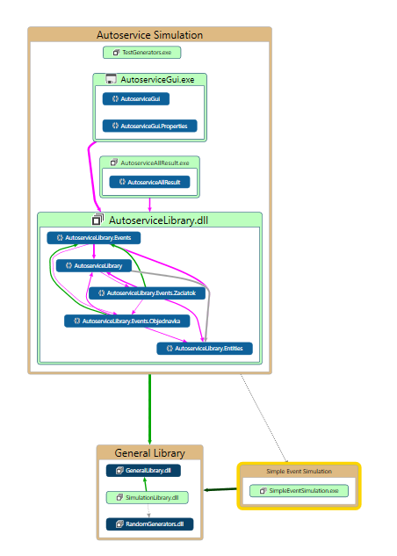

# Výsledky

Odporúčaný počet zamestnancov je 5 skupiny 1 a 21 skupiny 2. K výsledku som sa dopracovala spustením všetkých kombinácií v rozsahu od 1-26 typov zamestnancov. Vybrala som maximálnu hodnotu, kde platila podmienka priemerný čas čakania padá do intervalu spoľahlivosti, ktorý nemôže byť väčší ako 180 sekúnd, a priemerný čas čakania objednávky menej ako 18000 sekúnd.

Podrobnejšie výsledky sú v  Exceli ako príloha k dokumentácií.

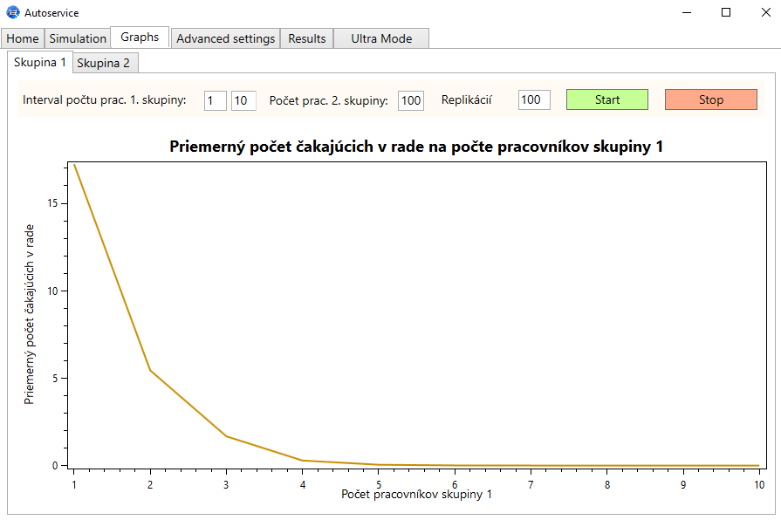

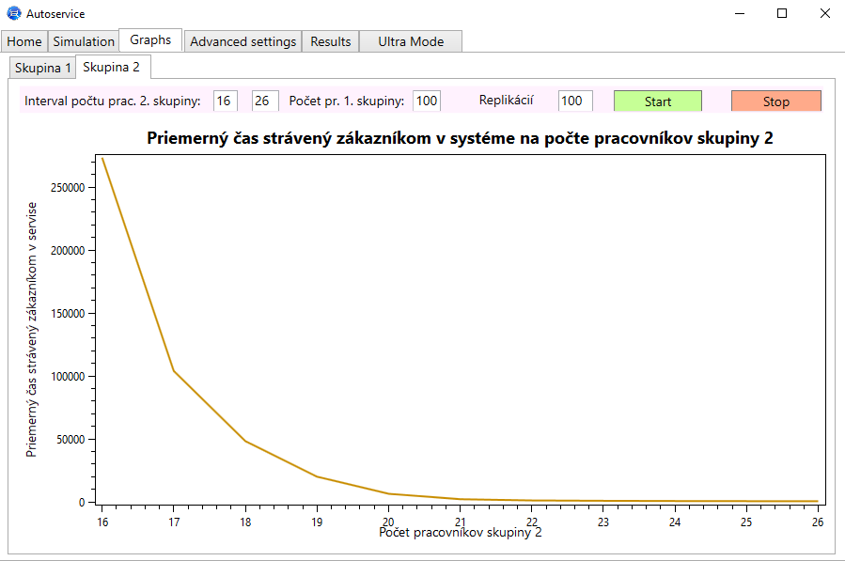

Test Generátorov

Obsah

Generátor 1 - EXPO(300) – Príchod zákazníkov do systému 13

Generátor 2 - Empirical – Počet požadovaných opráv zákazníka 14

Generátor 3 - UNIF(70, 310) – Prevzatie objednávky od zákazníka 16

Generátor 4 – UNIF(80, 160) - Prevzatie auta od zákazníka 17

Generátor 5 – TRIA(120, 240, 540) – Preparkovanie auta z parkoviska 18

Generátor 6 – UNIF(123, 257) – Prevzatie opraveného auta 19

Generátor 10 – Empirical - Trvanie opravy 20

Generátor 7 - UNIF(1.5, 20.5) – Pomocný generátor – Jednoduchá oprava 23

Generátor 8 – Pomocný generátor – Jednoduchá oprava 24

Generátor 9 – diskrétne rozdelenie 26

Generátor 1 - EXPO(300) – Príchod zákazníkov do systému

Prúd zákazníkov prichádzajúcich do autoservisu je poissonovsky prúd s intenzitou z = 12 zákazníkov za hodinu. Modelujem to exponenciálnym rozdelením 300 s. Každých 300 s vygeneruje nového zákazníka.

Exponenciálne rozdelenie - 300

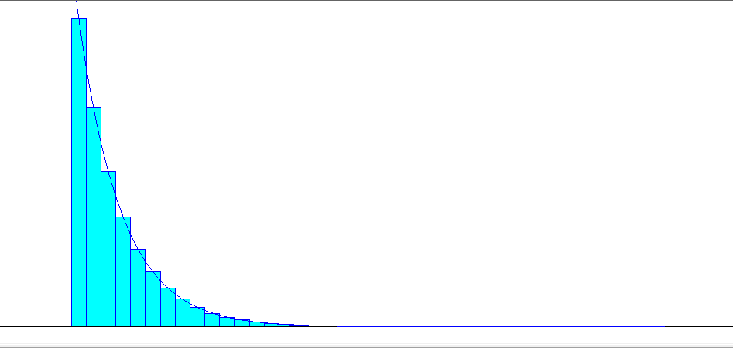

Distribution Summary

Distribution: Exponential

Expression: EXPO(300)

Square Error: 0.000001

Chi Square Test

Number of intervals = 32

Degrees of freedom = 30

Test Statistic = 33

Corresponding p-value = 0.335

Data Summary

Number of Data Points = 1000000

Min Data Value = 0.000352

Max Data Value = 4.12e+003

Sample Mean = 300

Sample Std Dev = 299

Histogram Summary

Histogram Range = 0 to 4.12e+003

Number of Intervals = 40

Generátor 2 - Empirical – Počet požadovaných opráv zákazníka

Pravdepodobnosti počtu opráv, ktoré bude zákazník požadovať

Empirické rozdelenie – 1 – 6

Počet opráv: 1 2 3 4 5 6

Pravdepodobnosť 0.4 0.15 0.14 0.12 0.1 0.09

Kumulatívne 0,4 0,55 0,69 0,81 0,91 1

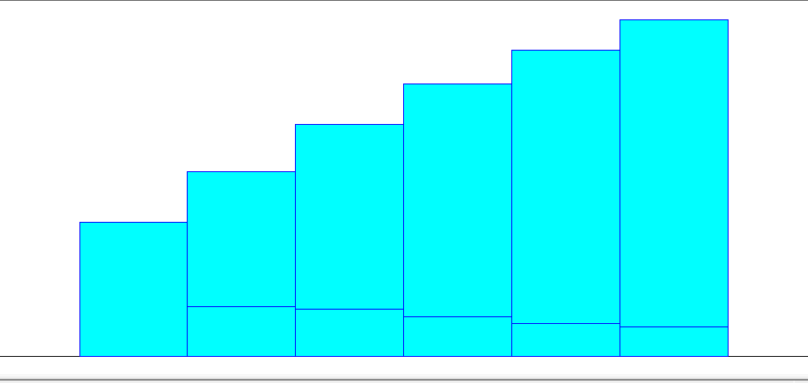

Distribution Summary

Distribution: Empirical

Expression: CONT or DISC (0.000, 0.500,

0.400, 1.500,

0.550, 2.500,

0.690, 3.500,

0.810, 4.500,

0.910, 5.500,

0.910, 6.500)

Data Summary

Number of Data Points = 1000000

Min Data Value = 1

Max Data Value = 6

Sample Mean = 2.64

Sample Std Dev = 1.72

Histogram Summary

Histogram Range = 0.5 to 6.5

Number of Intervals = 6

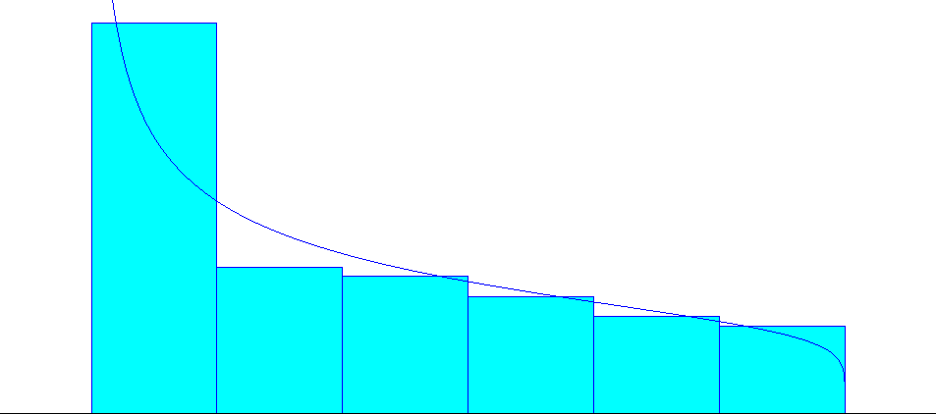

Distribution Summary

Distribution: Beta

Expression: 0.5 + 6 * BETA(0.643, 1.16)

Square Error: 0.002490

Chi Square Test

Number of intervals = 6

Degrees of freedom = 3

Test Statistic = 1.19e+004

Corresponding p-value < 0.005

Data Summary

Number of Data Points = 1000000

Min Data Value = 1

Max Data Value = 6

Sample Mean = 2.64

Sample Std Dev = 1.72

Histogram Summary

Histogram Range = 0.5 to 6.5

Number of Intervals = 6

Generátor 3 - UNIF(70, 310) – Prevzatie objednávky od zákazníka

Čas potrebný na prevzatie objednávky od zákazníka o = 190 s +- 120 s .

Spojité rovnomerné rozdelenie – <70, 310>

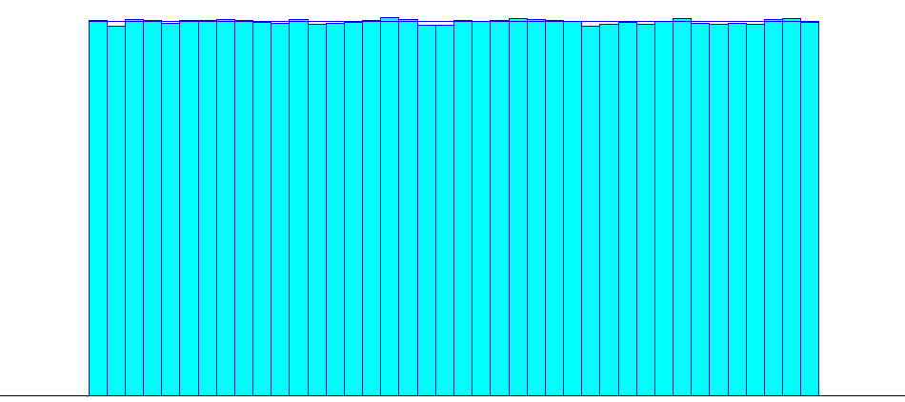

Distribution Summary

Distribution: Uniform

Expression: UNIF(70, 310)

Square Error: 0.000001

Chi Square Test

Number of intervals = 40

Degrees of freedom = 39

Test Statistic = 38.7

Corresponding p-value = 0.486

Data Summary

Number of Data Points = 1000000

Min Data Value = 70

Max Data Value = 310

Sample Mean = 190

Sample Std Dev = 69.3

Histogram Summary

Histogram Range = 70 to 310

Number of Intervals = 40

Generátor 4 – UNIF(80, 160) - Prevzatie auta od zákazníka

Čas potrebný na prevzatie auta od zákazníka p = 120s +- 40 s

Spojité rovnomerné rozdelenie – <80, 160>

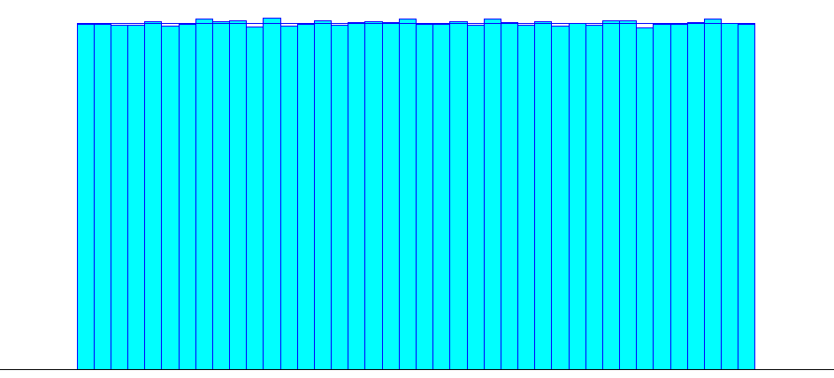

Distribution Summary

Distribution: Uniform

Expression: UNIF(80, 160)

Square Error: 0.000001

Chi Square Test

Number of intervals = 40

Degrees of freedom = 39

Test Statistic = 45.3

Corresponding p-value = 0.231

Data Summary

Number of Data Points = 1000000

Min Data Value = 80

Max Data Value = 160

Sample Mean = 120

Sample Std Dev = 23.1

Histogram Summary

Histogram Range = 80 to 160

Number of Intervals = 40

Generátor 5 – TRIA(120, 240, 540) – Preparkovanie auta z parkoviska

Preparkovanie auta z parkoviska do dielne alebo naspäť sa riadi

Trojuholníkovým rozdelením s parametrami

min = 120 s, max 540, a modus = 240 s

Trojuholníkové rozdelenie – TRIA(120, 240, 540)

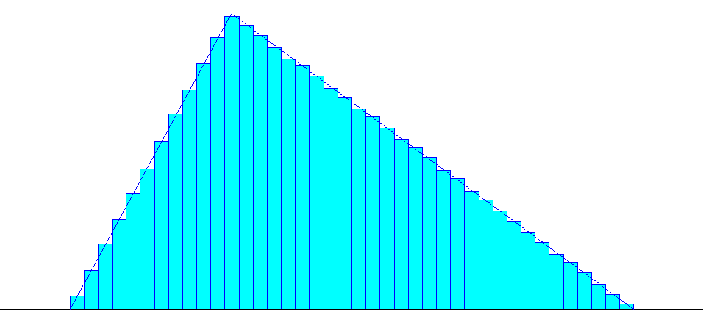

Distribution Summary

Distribution: Triangular

Expression: TRIA(120, 240, 540)

Square Error: 0.000001

Chi Square Test

Number of intervals = 40

Degrees of freedom = 38

Test Statistic = 52.9

Corresponding p-value = 0.0562

Data Summary

Number of Data Points = 1000000

Min Data Value = 120

Max Data Value = 540

Sample Mean = 300

Sample Std Dev = 88.3

Histogram Summary

Histogram Range = 120 to 540

Number of Intervals = 40

Generátor 6 – UNIF(123, 257) – Prevzatie opraveného auta

Prevzatie opraveného auta trvá s = 190 s +- 67s

Spojité rovnomerné rozdelenie – <123, 257>

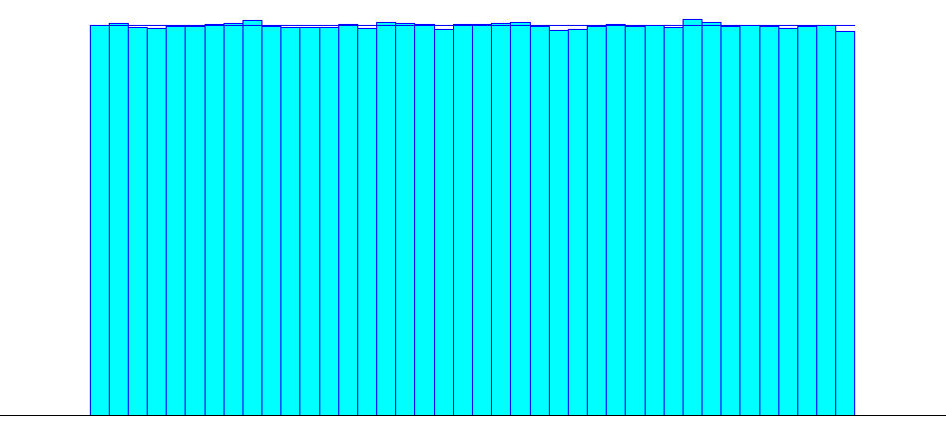

Distribution Summary

Distribution: Uniform

Expression: UNIF(123, 257)

Square Error: 0.000001

Chi Square Test

Number of intervals = 40

Degrees of freedom = 39

Test Statistic = 38.2

Corresponding p-value = 0.508

Data Summary

Number of Data Points = 1000000

Min Data Value = 123

Max Data Value = 257

Sample Mean = 190

Sample Std Dev = 38.7

Histogram Summary

Histogram Range = 123 to 257

Number of Intervals = 40

Generátor 10 – Empirical - Trvanie opravy

Empirické rozdelenie

Pravdepodobnosti jednotlivých opráv a ich trvanie sú v tabuľke:

|  |  |  |  |
| --- | --- | --- | --- |
| **Typ opravy** | **Doba opravy** | | **Pravdepodobnosť** |
| **Typ rozdelenia** | **Čas v minútach** | P |
| **Jednoduchá** | Diskrétne rovnomerné | Tmin = 2, Tmax = 20 | p = 0.7 |
| **Stredne ťažká** | Diskrétne empirické | Tmin = 10, Tmax = 40, p = 0.1  Tmin = 41, Tmax = 51, p = 0.6  Tmin =62, Tmax = 100, p = 0.3 | p = 0.2 |
| **Zložitá** | Diskrétne rovnomerné | Tmin = 120, Tmax = 260 | p = 0.1 |

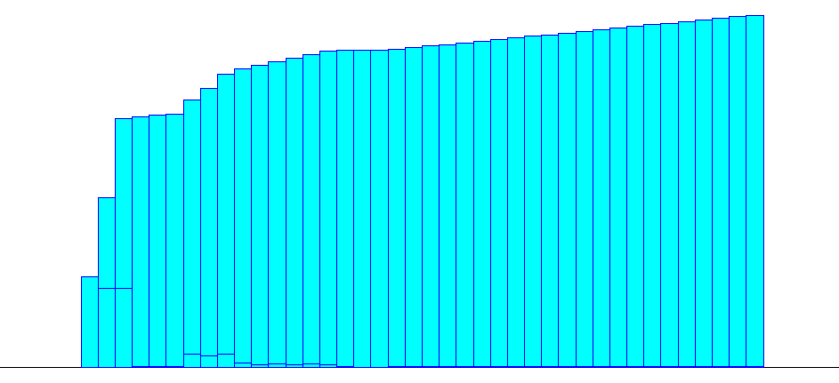

Distribution Summary

Distribution: Empirical

Expression: CONT or DISC (0.000, 1.999,

0.258, 8.449,

0.482, 14.899,

0.707, 21.349,

0.711, 27.799,

0.716, 34.249,

0.719, 40.699,

0.759, 47.149,

0.793, 53.599,

0.834, 60.049,

0.847, 66.499,

0.857, 72.950,

0.867, 79.400,

0.877, 85.850,

0.888, 92.300,

0.897, 98.750,

0.900, 105.200,

0.900, 111.650,

0.900, 118.100,

0.903, 124.550,

0.908, 131.000,

0.913, 137.450,

0.917, 143.900,

0.922, 150.350,

0.926, 156.800,

0.931, 163.250,

0.935, 169.700,

0.940, 176.150,

0.945, 182.600,

0.949, 189.050,

0.954, 195.501,

0.958, 201.951,

0.963, 208.401,

0.967, 214.851,

0.972, 221.301,

0.977, 227.751,

0.981, 234.201,

0.986, 240.651,

0.991, 247.101,

0.995, 253.551,

0.995, 260.001)

Data Summary

Number of Data Points = 1000000

Min Data Value = 2

Max Data Value = 260

Sample Mean = 38.2

Sample Std Dev = 56.2

Histogram Summary

Histogram Range = 2 to 260

Number of Intervals = 40

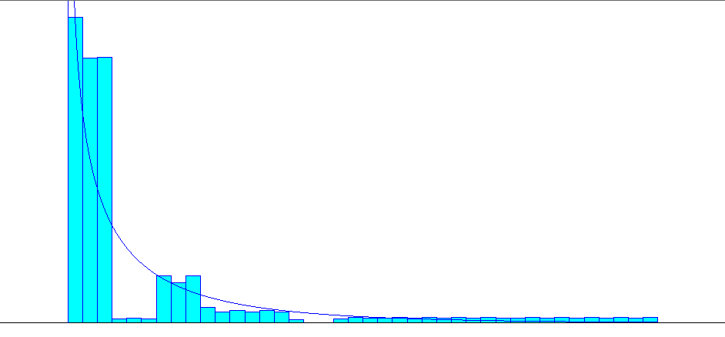

Distribution Summary

Distribution: Weibull

Expression: 2 + WEIB(27.2, 0.688)

Square Error: 0.036107

Chi Square Test

Number of intervals = 40

Degrees of freedom = 37

Test Statistic = 5.47e+005

Corresponding p-value < 0.005

Data Summary

Number of Data Points = 1000000

Min Data Value = 2

Max Data Value = 260

Sample Mean = 38.2

Sample Std Dev = 56.2

Histogram Summary

Histogram Range = 2 to 260

Number of Intervals = 40

Histogram – Doba opravy v minútach

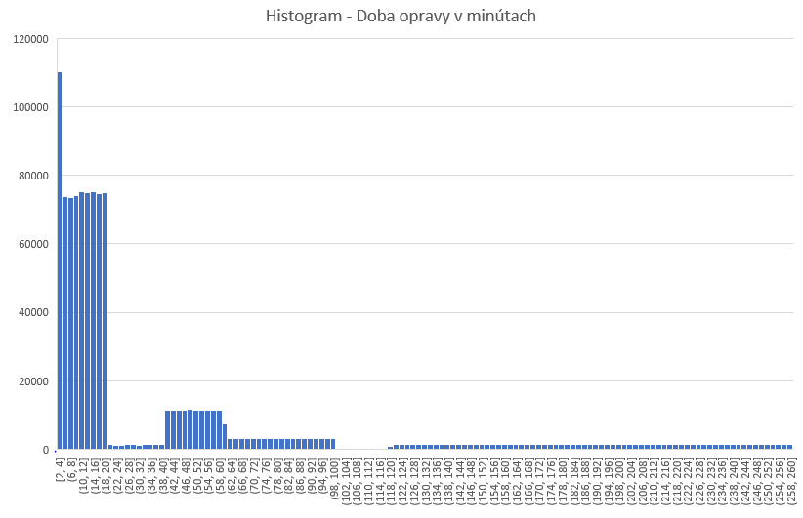

Histogram s kumulatívnou funkciou

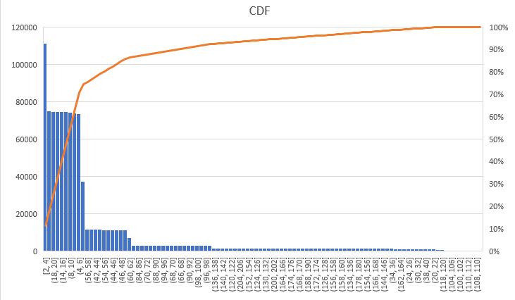

Generátor 7 - UNIF(1.5, 20.5) – Pomocný generátor – Jednoduchá oprava

Jednoduchá oprava - trvanie v minútach

Diskrétne rovnomerne = Tmin = 2, Tmax = 20

Diskrétne rovnomerné rozdelenie – 2, 20

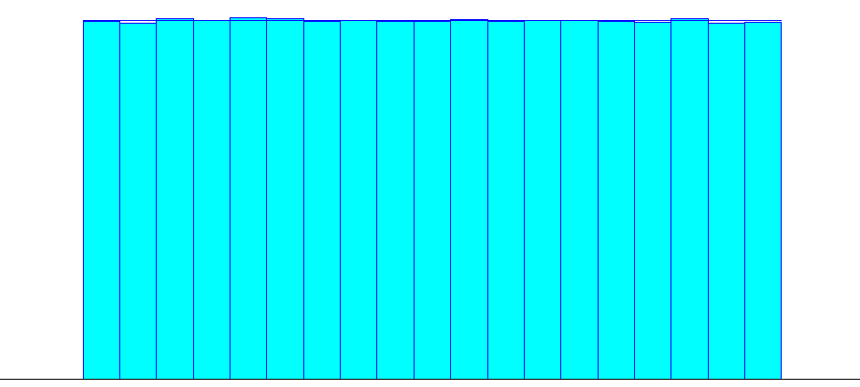

Distribution Summary

Distribution: Uniform

Expression: UNIF(1.5, 20.5)

Square Error: 0.000001

Chi Square Test

Number of intervals = 19

Degrees of freedom = 18

Test Statistic = 26.2

Corresponding p-value = 0.096

Data Summary

Number of Data Points = 1000000

Min Data Value = 2

Max Data Value = 20

Sample Mean = 11

Sample Std Dev = 5.48

Histogram Summary

Histogram Range = 1.5 to 20.5

Number of Intervals = 19

Generátor 8 – Pomocný generátor – Stredne ťažká oprava

Diskrétne empirické rozdelenie

Stredne ťažká oprava - trvanie v sekundách

T: 10 - 40 41– 61 62 – 100

p: 0.1 0.6 0.3

k: 0,1 0,7 1

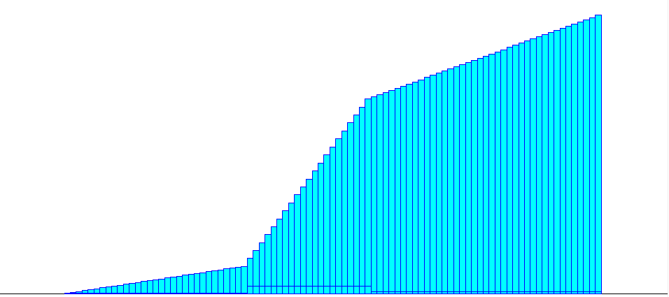

Distribution Summary

Distribution: Empirical

Expression: CONT or DISC (

0.000, 9.500,

0.003, 10.500,

0.006, 11.500,

0.010, 12.500,

0.013, 13.500,

0.016, 14.500,

0.019, 15.500,

0.023, 16.500,

0.026, 17.500,

0.029, 18.500,

0.032, 19.500,

0.036, 20.500,

0.039, 21.500,

0.042, 22.500,

0.045, 23.500,

0.049, 24.500,

0.052, 25.500,

0.055, 26.500,

0.058, 27.500,

0.061, 28.500,

0.065, 29.500,

0.068, 30.500,

0.071, 31.500,

0.074, 32.500,

0.078, 33.500,

0.081, 34.500,

0.084, 35.500,

0.087, 36.500,

0.090, 37.500,

0.094, 38.500,

0.097, 39.500,

**0.100, 40.500,**

0.128, 41.500,

0.157, 42.500,

0.185, 43.500,

0.214, 44.500,

0.243, 45.500,

0.271, 46.500,

0.299, 47.500,

0.328, 48.500,

0.356, 49.500,

0.385, 50.500,

0.413, 51.500,

0.442, 52.500,

0.470, 53.500,

0.499, 54.500,

0.528, 55.500,

0.557, 56.500,

0.585, 57.500,

0.614, 58.500,

0.643, 59.500,

0.671, 60.500,

**0.700, 61.500,**

0.708, 62.500,

0.715, 63.500,

0.723, 64.500,

0.731, 65.500,

0.738, 66.500,

0.746, 67.500,

0.754, 68.500,

0.762, 69.500,

0.769, 70.500,

0.777, 71.500,

0.785, 72.500,

0.793, 73.500,

0.800, 74.500,

0.808, 75.500,

0.816, 76.500,

0.824, 77.500,

0.831, 78.500,

0.839, 79.500,

0.846, 80.500,

0.854, 81.500,

0.862, 82.500,

0.869, 83.500,

0.877, 84.500,

0.885, 85.500,

0.892, 86.500,

0.900, 87.500,

0.908, 88.500,

0.916, 89.500,

0.923, 90.500,

0.931, 91.500,

0.939, 92.500,

0.946, 93.500,

0.954, 94.500,

0.962, 95.500,

0.969, 96.500,

0.977, 97.500,

0.985, 98.500,

0.992, 99.500,

0.992, 100.500

)

Data Summary

Number of Data Points = 1000000

Min Data Value = 10

Max Data Value = 100

Sample Mean = 57.4

Sample Std Dev = 19.1

Histogram Summary

Histogram Range = 9.5 to 101

Number of Intervals = 91

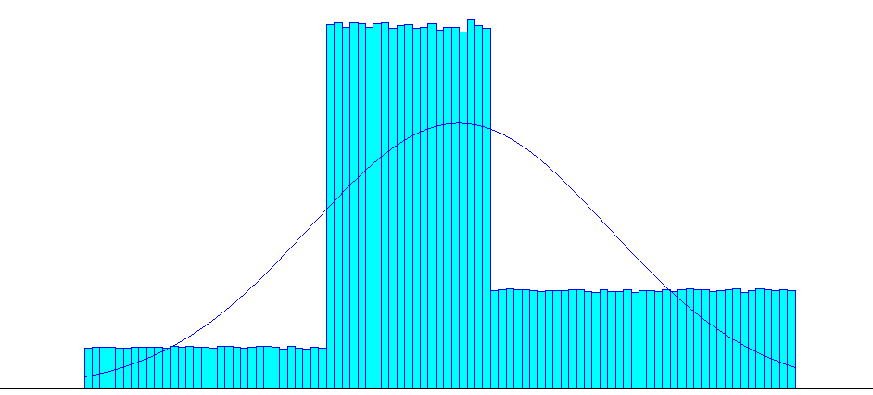

Distribution Summary

Distribution: Normal

Expression: NORM(57.4, 19.1)

Square Error: 0.004467

Chi Square Test

Number of intervals = 91

Degrees of freedom = 88

Test Statistic = 3.81e+005

Corresponding p-value < 0.005

Data Summary

Number of Data Points = 1000000

Min Data Value = 10

Max Data Value = 100

Sample Mean = 57.4

Sample Std Dev = 19.1

Histogram Summary

Histogram Range = 9.5 to 101

Number of Intervals = 91

Generátor 9 – diskrétne rozdelenie – Ťažká oprava

Zložitá oprava

diskrétne rovnomerne Tmin = 120, Tmax = 260

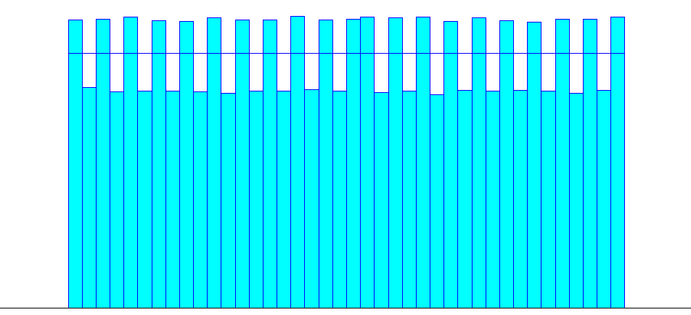

Distribution Summary

Distribution Summary

Distribution: Uniform

Expression: UNIF(120, 260)

Square Error: 0.000504

Chi Square Test

Number of intervals = 40

Degrees of freedom = 39

Test Statistic = 2.02e+004

Corresponding p-value < 0.005

Data Summary

Number of Data Points = 1000000

Min Data Value = 120

Max Data Value = 260

Sample Mean = 190

Sample Std Dev = 40.7

Histogram Summary

Histogram Range = 120 to 260

Number of Intervals = 40